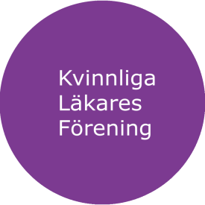

Verksamhetsplan Sveriges Kvinnliga Läkares Förening 2019 - 2020

Löpande verksamhet
- Föra en aktiv debatt med medlemmarna via hemsida, Karolina, Facebook och Twitter.
- Anordna vårsymposium och höstaktivitet.
- Ge ut vår medlemstidning Karolina med 4 nummer per år.
- Betala ut stipendier till behövande kvinnliga läkare.
- Medlemskap och representation i MWIA, Medical Women's International Association, där aktuella frågor bevakas och rapporteras till våra medlemmar.
- Hålla föreläsningar om jämställda arbetsvillkor för kvinnliga läkare och jämställd tillgång till hälsa och vård
- Samarbeta med andra föreningar och organisationer, såsom SLF, SLS, Svensk Kvinnolobby, KSAN, KAF
- Skriva minst 2 motioner till SLFs fullmäktige.
- Lämna svar på relevanta remisser
- Föreslås också att under året etablera kontakt med specifika kontaktpersoner på SLF med särskilt ansvar för jämställd arbetsmiljö och jämställd vård.

Fokusområde 2019 - 2020

- Fokusområde 2019: Genus på läkarutbildningen.

Vision:
Jämställda arbetsvillkor för kvinnliga läkare och jämställd tillgång till hälsa och vård.

Mål:
- Kön ska inte vara avgörande för arbetsmiljö, löneutveckling, val av specialitet eller karriärmöjligheter.
- Reproduktion ska inte påverka kvinnliga läkares karriär
- Könstillhörighet ska inte påverka tillgång till hälsa och vård
Roll:
KLF ska vara en självklar plattform för kunskap om kvinnliga läkares arbetsvillkor och jämställd tillgång till hälsa och vård. KLF ska fortsätta vara remissinstans, samt samtalspart till politiker och tjänstemän, och på KLS:s hemsida ska det finnas dokument och länkar samlade för ökad jämställdhet för kvinnliga läkare, samt jämställd tillgång till vård.

